Putumayo presents

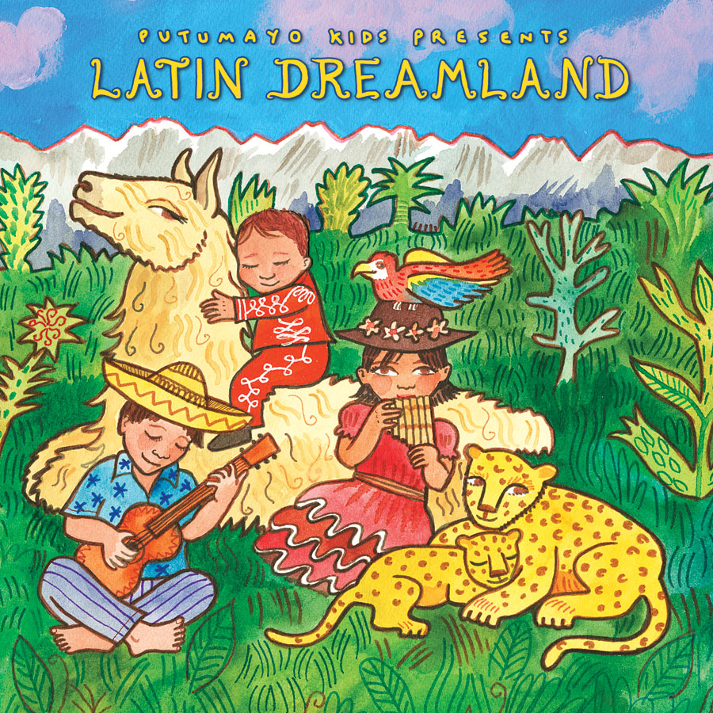

Latin Dreamland

EXIL CD 97842-2 / LC 08972 / VÖ: 3.5.2013 / DISTRIBUTION: INDIGO / www.exil.de
1. Silvia Schujer feat. Julieta Szewach & Mariano Fernandez: „Este Era Un Conejo“ () 2'27“
2. Maruca: „Canción De Cuna“ ( ) 1'38“
3. Márcio Faraco: „Noite De Lembrar“ ( ) 3'52“
4. Reginaldo Frazatto, Jr.: „A Jardineira“ ( ) 1'26“
5. Amanda Martinez: „Cucurucucú Paloma“ ( ) 3'41“
6. Los Incas: „El Eco ( ) 2'09“
7. Pamela Rodriguez: „Cunita De Hielo (Por Triste)“ ( ) 2'43“
8. Hélio Ziskind: „Sorriso De Jequitibá“ ( ) 2'46“
9. Luis Salinas: „Un Vals“ ( ) 3'46“
10. Marta Gómez: „Cielito Lindo“ ( ) 1'43“

Schlummerklänge zwischen Anden und Atlantik
Lateinamerikas Musik ist natürlich zuallererst mit überschwänglicher Laune und hitzigen Rhythmen verbunden. Doch der Kontinent hat selbstverständlich auch eine ruhige Klangwelt zu bieten, die sich von jeher in nachdenklichem, seelenvollem Songwriting äußert oder auch in den canciones para ninar oder canciones de cuna – den Wiegenliedern, die von den Anden bis zum Atlantik, von Feuerland bis Mexiko eine besonders reiche Tradition haben. Putumayo hat sie in seinem siebten Dreamland-Kapitel gesammelt: Liedermacher, Sänger und Instrumentalisten aus Argentinien, Peru, Brasilien, Mexiko, Kolumbien wünschen sanfte Träume.
Unsere Exkursion durch Latin-“Traumlandschaften“ beginnt in Argentinien. SILVIA SCHUJER, JULIETA SZEWACH und MARIANO FERNANDEZ geleiten uns in Morpheus' Arme. Schujer ist eine bekannte Dichterin und Autorin von Kinderbüchern, von ihr stammt der Text zu „Este Era Un Conejo“, die die Kollegin Szewach mit ihrer glasklaren Stimme zu Harfenklängen umsetzt, die wie Sternenlichter funkeln. Fernandez schließlich fungiert als Produzent für diese sanft wiegenden Sounds, die auf dem Wiegenlied-Album Canciones de Cuna Para Dormir Cachorros zu finden sind. Der Song berichtet von einem kleinen Hasen, der erst schlafen will, als ihm die Mutter vom Wolkenland erzählt, in dem ihm eine Möhre begegnen wird.
MARUCA HERNÁNDEZ stammt aus San Cristóbal de las Casas in Chiapas, Mexiko. Sie singt die Kinder ihrer Heimat nicht nur auf Spanisch in den Schlaf, sondern auch in den Native-Idiomen Tzotzil und Tseltal. Ihre Spezialität, die man immer wieder auf ihren sage und schreibe zwölf Alben mit Kinderliedern hören kann, ist eine Gitarre namens Pichirila. In ihrem Schlummersong („Canción De Cuna“) geht es um den Mond, der so neugierig schaut, ob die Kinder schlafen, dass er dabei fast vom Himmel fällt.
Den feinsinnigen Gitarristen, Sänger und Songschreiber MÁRCIO FARACO kennen Putumayo-Fans. Der Mann aus dem südbrasilianischen Alegrete hat sich nach langen Jahren des Globetrottings in seinem Herkunftsland schließlich Paris als Wahlheimat auserkoren, wo er vom Rive Gauche aus eine ganz individuelle Faser des brasilianischen Songwritings entwickelt hat. Faraco steuert für das Latin-Schlummerland hier mit „Noite De Lembrar“ eine intime, delikate Serenade über eine laue Tropennacht nur mit Gitarre bei, und lässt dabei einen Hauch Bossa Nova sprühen.
Wir bleiben noch für ein paar Minütchen in Brasilien:Gitarrist REGINALDO FRAZATTO JR. stammt aus São Paulo, einer der umtriebigsten und größten Metropolen der Welt überhaupt. Und wie hört sich die kleine Nachtmusik aus dieser riesigen Stadt an? Frazatto greift auf einen ganz alten brasilianischen Song namens „A Jardineira” zurück. Erstmals wurde er 1938 aufgenommen und erzählt die Geschichte von einer Gärtnerin, die traurig darüber ist, dass eine ihrer schönen Blumen gestorben ist - dabei ist sie selbst die schönste Blume von allen. Hier wird uns der Klassiker in einer rein instrumentalen Miniatur dargeboten.
Nun einer der großen Hits der lateinamerikanischen Songbibliothek überhaupt: „Cucurucucú Paloma“ stammt aus Mexiko und ist ein Klassiker im Huapango-Stil. Die traurige Geschichte von der Taube, die von einer langen verflossenen Liebe singt, ging um die Welt und wurde in vielen Sprachen und Erdteilen aufgegriffen. Eine Version, die einem bei all ihrer Schlichtheit einen Schauer über den Rücken jagt, singt hier AMANDA MARTINEZ mit zu Herzen gehender Altstimme und wunderbar einfühlsamer Gitarrenbegleitung. Von Kanada aus hat sie alles über Mexikos Musik gelernt, denn dort liegen väterlicherseits auch ihre Wurzeln.
LOS INCAS gehören zu den emblematischen Folkloregruppen des südamerikanischen Kontinents. Sie haben seit den Siebzigern dafür gesorgt, dass die Musik der Anden mit den typischen Quena-Flöten und Charangos weltweit bekannt geworden ist. Als Paul Simon auf dem Simon & Garfunkel-Album Bridge Over Troubled Water das Volkslied „El Condor Pasa“ adaptierte, lieferten sie den Instrumentaltrack dazu. In diesem Kleinod „El Eco“ hallt versonnen ein Frage-und-Antwort-Spiel durchs Hochgebirge.
Mit PAMELA RODRIGUEZ geht es in die peruanische Hauptstadt Lima. Die Sängerin, Malerin und Autorin begann schon als Kind, ihre eigenen Gedichte zu schreiben, erste Bilder und bald auch Songs folgten im Jugendalter. Heute ist sie neben ihren künstlerischen Tätigkeiten mit Herz und Seele Mutter. Das spiegelt sich auch in ihrer wunderbaren Pianoballade „Cunita De Hiela“ (kleine Wiege aus Eis) wider, das sie den Kindern im kalten Klima des tiefen Südens gewidmet hat: „Schlaf mein Kind, schlaf in deiner Wiege aus vergessenen Erinnerungen, träume, mein Kind, träume, dass ein Engel dir Wärme bringt.“ Einige Worte des Textes singt Rodriguez in einer Sprache der chilenischen, bolivianischen und peruanischen Natives, in Aymara.
Zurück nach São Paulo, wo jedes Kind HÉLIO ZISKIND kennt. Denn der Sänger ist oft in Fernsehshows zu sehen und kann etliche preisgekrönte CDs mit Kinderliedern auf sich verbuchen. Ziskind widmet sich in diesem relaxten Folkstückchen einem besonderen Phänomen der brasilianischen Natur: In „Sorriso De Jequitibá“ singt er über einen Baum, der ein Feuer überlebt hat, das elf Tage lang brannte – und so wird sein Song zugleich zu einem zarten Mahnmal für die Umweltzerstörung in den Regenwaldgebieten seines Landes.
Vom Amazonas an den Rio de la Plata mit LUIS SALINAS. Der Argentinier stammt aus Grande, einer Stadt nahe Buenos Aires. Der Gitarrist zaubert aus dem Panoptikum der argentinischen Musik, aus dem weiten Spektrum von Tango bis Gauchomusik seine eigene Welt. Die grandios fließenden Gitarrensoli von „Un Vals“ können da als glänzende Visitenkarte dienen – schön, wie er hier die Walzertradition, die von den europäischen Einwanderern in die Neue Welt gebracht wurde, in ein reizendes, nachsinnendes Instrumental mit dezent gesungenem Finale adaptiert.
Kolumbien ist die letzte Station dieser nächtlichen Tour. MARTA GÓMEZ gehört die herrliche, kristallklare Stimme, die uns in „Cielito Lindo“ erwartet. Sie wurde im Kirchenchor ihrer Gemeinde geschult und singt heute Lieder aus dem ganzen Kontinent, von Cumbia und Bambuco aus der Heimat, über argentinische Zamba bis hin zu kubanischem Son und peruanischem Lando. Diese Melodie stammt aus Mexiko und ist ursprünglich ein Ranchera-Song, der es kurioserweise mit Heino und seinem „Karneval in Rio“ bis in die Schlagerparaden der Siebziger geschafft hat. Im Original wird er mit Mariachi-Trompeten und schmetternden Männerstimmen dargeboten: „Ay, ay, ay, ay, singe und weine nicht, denn Singen macht das Herz glücklich, meine Himmlische.“ Wie clever und berührend Gómez hier ein Wiegenlied daraus macht, das spricht für ihre hohe Liedermacherkunst.

